2022 ATC抗體藥物研討會
Extended Application of Antibody
抗體的廣泛應用
企業贊助手冊
2022.11.15(二)
國家生技研究園區 國際會議廳

主辦單位：

目錄

一、贊助邀請············································································································P.1
二、主辦單位············································································································P.2
1. TAA 台灣抗體協會
2. DCB 財團法人生物技術開發中心
3. BioTReC 中研院生醫轉譯研究中心
三、議程·····················································································································P.3
四、贊助方案············································································································P.5
1. 贊助方案················································································································P.5
2. 會場平面圖···········································································································P.6
3. 攤位及廣告影片時段圈選需知·········································································P.6
4. 報名與繳費通知作業說明·················································································P.7
5.攤位及廣告影片時段圈選作業說明·································································P.7
6. Logo、影片&廣宣品回覆須知·········································································P.8
附件：企業贊助申請表(附件一)·············································································P.9

一、 贊助邀請
近年新藥市場越來越多抗體藥物，應用領域涵蓋慢性病以及癌症治療，2020全球前10大藥物中，即有4項為單株抗體藥物。由於抗體藥品具有高專一性，被期待用於滿足尚未被滿足之醫療需求，故其開發成為世界新藥開發的主流之一。2022年ATC抗體藥物研討會由台灣抗體協會、財團法人生物技術開發中心、中研院生醫轉譯研究中心共同主辦「2022 Antibody Therapeutic Conference (ATC)─Extended Application of Antibody ATC抗體藥物研討會─抗體的廣泛應用」論壇，邀集多位學者專家分析新興生物藥趨勢及全球抗體藥物開發的亮點成果。
透過本次研討會各特色抗體藥物開發者將由醫療需求出發，觀察全球市場發展概況，並針對新興抗體藥品的開發策略進行分享，同時就抗體藥物、ADC、CAR-T、mRNA等不同領域探討抗體的廣泛應用，期能激盪出更多與會者對於新興抗體藥品之開發靈感。
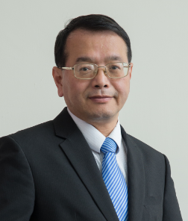
感謝貴公司對於【台灣抗體協會研討會】的支持，今年也誠摯邀請您加入2022專屬行銷行列，祝貴公司蓬勃發展，生意興隆!

敬祝
商祺
社團法人台灣抗體協會
理事長 吳忠勳
二、 主辦單位

社團法人台灣抗體協會為促成台灣能有一專業平台，可結合基礎技術研究、法規、醫療、產業應用等不同領域，整合人才及資源。最終期望能帶動台灣抗體相關領域之研發與產業發展，並達教育目的。抗體協會為依法設立、以非營利為目的之社會團體，以推動台灣抗體相關領域之研究教育與產業發展，增進人類健康為宗旨。

財團法人生物技術開發中心(簡稱生技中心)，1984年由政府與民間共同捐助成立之非營利研究機構。現位於國家生技研究園區，堅持以科技創新、產業發展、人才培育為核心，以「藥品臨床前開發與轉譯研究」專長，結合「藥品商品化」角色，帶動台灣生技產業發展。生技中心以成為「生技產業最佳夥伴」自許，透過創新研發、創業育成、商務推廣，以多年累積的新藥研發實力，瞄準全球生技醫藥發展趨勢，努力為人們提供健康美好的生活。

為配合國家生技產業的發展及國家生技研究園區的成立，中央研究院特別設置生醫轉譯研究中心於2019 年9月進駐園區，負責推動創新生技產業的發展及維護園區生態環境的平衡。「生醫轉譯研究中心」 以提供整合式的資源與平台，協助生技新創人才與團隊加速達成其產品化的進程，促進基礎研究成果的活用，並以造福社會與增進國人之健康福祉為最大目標。

三、 議程
2022 Antibody Therapeutic Conference (ATC)
Extended Application of Antibody (draft)
Time: 2022.11.15(二)
Venue: National Biotechnology Research Park, Nangang. International Convention Hall (Building C),
Agenda: Agenda:
Time | Activities | Speakers
9:00-9:30 | Registration
9:30-9:40 | Welcome Remarks | Chung-Hsiun Wu, Ph.D. 吳忠勳  Chairman, Taiwan Antibody Association (TAA)  President, Development Center for Biotechology
9:40-9:50 | Moderator | Tse-Wen Chang, Ph.D. 張子文  President, Immunwork, Inc.
9:50-10:30 | Development of Universal Vaccine | Chi-Huey Wong, Ph.D. 翁啟惠  The Scripps Research Institute and Academia Sinica
10:30-10:40 | Break
10:40-11:20 | Medicines from the central molecule of the ‘central dogma’: mRNA drugs and vaccines | Örn Almarsson, Ph.D.  Principal of AfiRx, LLC  Former CTO of Lyndra Therapeutics
11:20-12:00 | Bispecific Antibody: Sixty Years of Journey from Concept to Medicine | Herren Wu 吳和仁  President, HW Biologics Consulting, LLC  Former Senior Vice President, R&D, AstraZeneca
12:00-13:00 | Lunch
13:00-13:10 | 3rd meeting of the 3rd TAA General Assembly | Chung-hsiun Wu, Ph.D. 吳忠勳  President, DCB/Chairman, TAA  Chih-Jung Chang, Ph.D. 張志榮  COO, EirGenix Inc./Secretary General, TAA
13:10-13:20 | Moderator | Karen Wen, Ph.D. 溫國蘭  COO, GenomeFrontier Therapeutics Inc.
13:20-14:00 | TBD | Cassian Yee, M.D.  Professor, Department of Melanoma Medical Oncology, Division of Cancer Medicine, The University of Texas MD Anderson Cancer Center, Houston, TX
14:00-14:30 | Manufacturing CD20/CD19-targeted iCasp9 regulatable CAR-TSCM cells using qCART, the Quantum pBac-based CAR-T system | Sareina Chiung-Yuan Wu, Ph.D 吳瓊媛  CEO, GenomeFrontier Therapeutics Inc.
14:30-15:00 | Break
15:00-15:30 | Site-specific conjugation of cytotoxic drug bundles for homogeneous ADCs with high DAR of 6, 8, or 10 | Hsing-Mao Art Chu, Ph.D 朱鑫懋  Vice President of R&D, Immunwork, Inc.
15:30-16:50 | Panel Discussion:  Extended Application of Antibody | Moderator:  Han-Chung Wu, Ph.D 吳漢忠  Panelist:  Chung-Hsiun Wu, Ph.D. 吳忠勳  Tse-Wen Chang, Ph.D. 張子文  Karen Wen, Ph.D. 溫國蘭  Lee-Cheng Liu, Ph.D. 劉理成  Li-Chuan Hsu, Ph.D. 徐麗娟  James Chih-Hsin Yang, MD, Ph.D. 楊志新  Chiun Hsu, MD, Ph.D. 許 駿  Chia-Chi (Josh) Lin, MD, Ph.D. 林家齊
16:50-17:00 | Closing Remarks  Election Results Announcement | Chung-Hsiun Wu, Ph.D. 吳忠勳  President, DCB/Chairman, TAA
＊主辦單位保有最終修改、變更、活動解釋及取消本活動之權利。
四、贊助方案
贊助方案 | 鑽石級 (限3家)  Diamond  100,000元 | 白金級  Platinum  50,000元 | 黃金級  Golden  30,000元
1. 列名 | 協辦單位 | 協辦單位 | 贊助單位
2. Lunch Seminar 午餐時間專屬簡報 15分鐘 | ●
3. 攤位擺設 接待桌1桌(180cm*45cm)摺疊椅2張 | ● | ●
4. 活動網頁Logo露出 | ● | ● | ●
5. 大會舞台背板Logo露出 | ● | ● | ●
6. 報到處背板、議程表立牌Logo露出 | ● | ● | ●
7. 數位大會手冊廣告 | 置頂廣告一頁 (請提供A4 pdf檔) | 一頁 (請提供A4 pdf檔) | 一頁 (請提供A4 pdf檔)
8. 工作人員午餐名額 | 4名 | 3名
9. 研討會免費名額 | 公司員工免費參加 | 公司員工免費參加 | 3名
10. 大會活動提袋-廣宣品(DM1份)提供 | ● | ●
11. 大會活動提袋-廣宣性贊助品提供(依報名人數提供數量) | ● | ● | ●
贊助聯繫：孫亦俊先生 Eric Sun 886-2-7750-5574 ericsun@gate.sinica.edu.tw

2.會場平面圖(3樓國際會議廳)
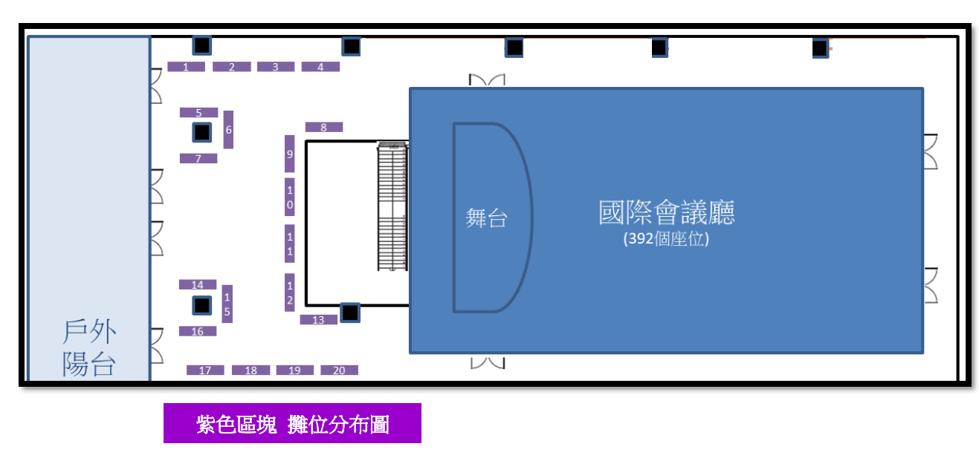

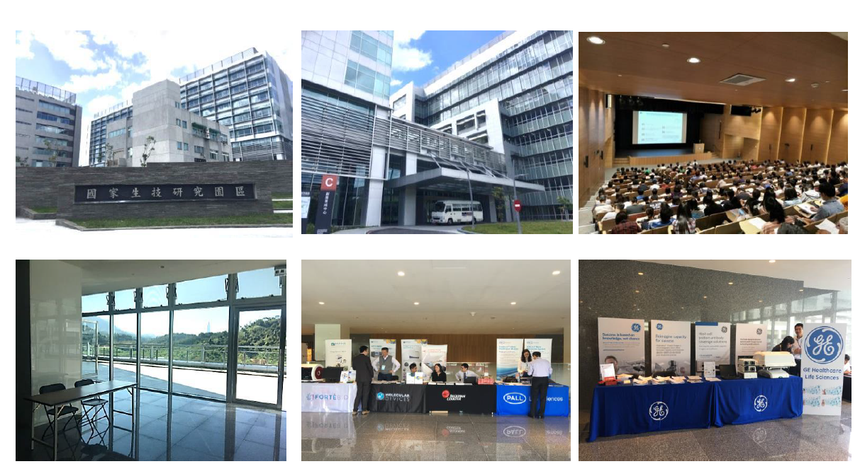

3、攤位及廣告影片時段圈選需知
依照「贊助等級」、「攤位數量」、「繳費順序」排序選位。
相同「贊助等級者」以較早報名並完成全額繳費者(以繳納日期為基準)優先圈選。
相同「攤位數量者」以較早報名並完成全額繳費者(以繳納日期為基準)優先圈選。
主辦單位並保有最終決定權及分配權。

4、報名與繳費通知作業說明
10月31日(星期一)前填妥「企業贊助申請表」mail回覆，以確保優先保留贊助品項。
報名贊助：信件標題：[公司名稱 ]ATC贊助報名
回傳匯款文件：信件標題：[公司名稱] ATC贊助匯款

並附上(1)匯款單據、(2)聯絡電話
收件者孫亦俊先生 Eric Sun (ericsun@gate.sinica.edu.tw)
(02)7750-5574

5、攤位圈選作業說明
(1) 攤位選位
時間：11月初通知廠商進行確認。
未參與圈選之廠商，由主辦單位依當時狀況代選位置

1 | Logo圖檔 | AI檔  檔名請標公司名稱 | 10/31(一)
2 | 大會活動提袋-廣宣品 | DM文宣1份 | 11/11(五)前寄達
3 | 大會活動提袋-贊助品 | 公司品牌曝光之禮品 | 11/11(五)前寄達

(2)回覆窗口
孫亦俊先生 Eric Sun (ericsun@gate.sinica.edu.tw)
(02)7750-5574
11571台北市南港區研究院路一段130巷99號A530室 (國家生技研究區)

附件一 企業贊助申請表
2022台灣抗體協會研討會企業贊助申請表
公司名稱
聯絡人 |  | 辦公室電話
聯絡人手機 |  | Email
收據資訊
公司名稱
收件者 |  | 電話
收據品項 | 贊助費 活動費 廣告費 其他
收件地址 | (務必填寫郵遞區號，以利收據寄送)

編號 | 贊助方案 | 數量 | 金額(新台幣
贊助總金額
贊助確認
蓋章或簽名
付款方式
帳戶名稱BENE’S Name |  | 社團法人台灣抗體協會  Taiwan Antibody Association
匯款銀行Bank’s Name |  | 土地銀行南港分行005  Land Bank of Taiwan Nangang Branch
帳號A/C No. |  | 004001902062
國際交換碼(台幣)SWIFT Code |  | LBOTTWTP004

聯繫窗口：抗體協會秘書處 孫亦俊先生 Eric Sun (02)7750-5574 (ericsun@gate.sinica.edu.tw) ，以確保優先保留贊助品項。
mail回傳之信件標題：[公司名稱]ATC贊助報名
如有其他贊助形式，歡迎與我們聯繫討論。

